TRƯỜNG ĐẠI HỌC NAM CẦN THƠ

**KHOA CÔNG NGHỆ THÔNG TIN**



**Sinh viên thực hiện**

**NGUYỄN NGỌC SANG**

**MSSV: 191889**

**LỚP: DH19TIN03**

**TÊN ĐỀ TÀI: THIẾT KẾ WEBSITE HỌC TẬP ONLINE**

**BÁO CÁO THỰC TẬP TỐT NGHIỆP**

**Ngành: Công Nghệ Thông Tin**

**Mã số ngành: 7480201**

Tháng 6/2023

TRƯỜNG ĐẠI HỌC NAM CẦN THƠ

**KHOA CÔNG NGHỆ THÔNG TIN**

**Sinh viên thực hiện**

**NGUYỄN NGỌC SANG**

**MSSV: 191889**

**LỚP: DH19TIN03**

**TÊN ĐỀ TÀI: THIẾT KẾ WEBSITE HỌC TẬP ONLINE**

**BÁO CÁO THỰC TẬP TỐT NGHIỆP**

**NGÀNH: CÔNG NGHỆ THÔNG TIN**

**Mã số ngành: 7480201**

**CÁN BỘ HƯỚNG DẪN**

**PHAN THỊ XUÂN TRANG**

Tháng 6/2023

# LỜI CẢM TẠ

Với lòng biết ơn sâu sắc và tình cảm chân thành cho phép chúng em gửi lời cảm ơn chân thành nhất tới:

Trường Đại học Nam Cần Thơ, khoa công nghệ thông tin, cùng các giảng viên đã tận tình chỉ dạy và tạo điều kiện giúp đỡ em trong quá trình học tập, nghiên cứu và hoàn thành đề tài.

Đặc biệt chúng em xin bày tỏ lòng biết ơn sâu sắc đến thầy Võ Văn Phúc người hướng dẫn và cũng là người đã luôn tận tình hướng dẫn, chỉ bảo, giúp đỡ và động viên chúng em trong suốt quá trình nghiên cứu và hoàn thành đề tài nghiên cứu này.

Trong quá trình làm việc và nghiên cứu không tránh được những thiếu sót, chúng em rất mong nhận được sự thông cảm, chỉ dẫn, giúp đỡ và đóng góp ý kiến của quý thầy cô, các cán bộ quản lí và các bạn đang học cùng chúng em tại Trường Đại học Nam Cần Thơ

Em xin chân thành cảm ơn!

Cần Thơ, ngày… tháng … năm 2023

Sinh viên thực hiện

**Nguyễn Ngọc Sang**

# NHÂN XÉT CỦA GIẢNG VIÊN HƯỚNG DẪN

*Cần Thơ, ngày …. tháng …..năm 2023*

**Giảng viên hướng dẫn**

**Phan Thị Xuân Trang**

# 

# NHÂN XÉT CỦA GIẢNG VIÊN PHẢN BIỆN

*Cần Thơ, ngày …. tháng …..năm 2023*

**Giảng viên phản biện**

**Võ Văn Phúc**

# MỤC LỤC

LỜI CẢM TẠ I

NHÂN XÉT CỦA GIẢNG VIÊN HƯỚNG DẪN II

NHÂN XÉT CỦA GIẢNG VIÊN PHẢN BIỆN III

MỤC LỤC IV

DANH SÁCH CÁC BẢNG VI

DANH MỤC HÌNH VII

DANH MỤC CÁC TỪ VIẾT TẮT VIII

GIỚI THIỆU CÔNG TY THỰC TẬP IX

CHƯƠNG 1: GIỚI THIỆU 1

1. Tên đề tài 1

2. Lý do chọn đề tài 1

3. Hướng tiếp cận và ưu nhược điểm của đề tài 1

a) Ưu điểm 1

b) Nhược điểm 2

CHƯƠNG 2: CƠ SỞ LÝ LUẬN VÀ PHƯƠNG PHÁP NGHIÊN CỨU 3

1. Cơ sở lý luận và ý nghĩa thực tiễn của đề tài 3

2. Phương pháp nghiên cứu 4

CHƯƠNG 3: GIỚI THIỆU TỔNG QUAN VẤN ĐỀ NGHIÊN CỨU 5

1. Tổng quan về hệ thống 5

CHƯƠNG 4: THIẾT KẾ CƠ SỞ DỮ LIỆU 6

1. Cơ sở dữ liệu 6

a) Mô hình ERD 6

b) Mô hình DFD 6

2. Các bảng CSDL 7

CHƯƠNG 5: ĐẶC TẢ GIAO DIỆN 13

1. Giao diện trang chủ dành cho khách hàng 13

2. Giao diện dành cho ban quản trị 16

CHƯƠNG 6: KẾT LUẬN 20

TÀI LIỆU THAM KHẢO 21

PHỤ LỤC HƯỚNG DẪN CÀI ĐẶT 22

# ****DANH SÁCH CÁC BẢNG****

Bảng 1. Thực thể User 2

Bảng 2. Thực thể Role 2

Bảng 3. Thực thể Permission 2

Bảng 4. Thực thể MStPermission 2

Bảng 5. Thực thể Category_sub 2

Bảng 6. Thực thể Subject 2

Bảng 7. Thực thể Chapter 2

Bảng 8. Thực thể Lesson 2

Bảng 9. Thực thể Test 2

Bảng 10. Thực thể Answer 2

Bảng 11. Thực thể Comment 2

Bảng 12. Thực thể Report 2

Bảng 13. Thực thể News 2

Bảng 14. Thực thể Category_News 2

Bảng 15. Thực thể PurchasedCourse 2

# DANH MỤC HÌNH

Hình 5.1 Giao diện đăng nhập 13

Hình 5.2 Giao diện đăng ký 13

Hình 5.3 Giao diện khóa học trả tiền 14

Hình 5.4 Giao diện khóa học yêu thích 14

Hình 5.5 Giao diện khóa học 15

Hình 5.6 Giao diện học tập 15

Hình 5.7 Giao diện kiểm tra 16

Hình 5.8 Giao diện danh sách user 16

Hình 5.9 Giao diện quản lý quyền 17

Hình 5.10 Giao diện danh sách thể loại tin tức 17

Hình 5.11 Giao diện danh sách tin tức 17

Hình 5.12 Giao diện danh sách danh mục 18

Hình 5.13 Giao diện danh sách môn học 18

Hình 5.14 Giao diện danh sách chương 19

Hình 5.15 Giao diện danh sách nội dung bài học 19

Hình 5.16 Giao diện danh sách bài kiểm tra 19

Hình 17. Hướng dẫn cài đặt – bước 1 22

Hình 18. Hướng dẫn cài đặt – bước 2 22

Hình 19. Hướng dẫn cài đặt – bước 3 23

Hình 20. Hướng dẫn cài đặt – bước 4 23

# DANH MỤC CÁC TỪ VIẾT TẮT

|  |  |
| --- | --- |
| **Từ viết tắt** | **Giải thích** |
| IDE | Integrated Development Environments |
| MVC | Model – View – Controller |
| XML | Extensible Markup Language |
| DOM | Document Object Model |
| CSS | Cascading Style Sheets |
| API | Application Programming Interfac |
| HTML | Hypertext Markup Language |
| AJAX | Asynchronous Javascript and XML |
| UC | Usecase |
| NSD | Người sử dụng |
| CSDL | Cơ sở dữ liệu |
| NSD | Người sử dụng |

# GIỚI THIỆU CÔNG TY THỰC TẬP

**1. Giới thiệu về công ty**

PLPSOFT – Công ty TNHH CNPM Phúc Lam Phương được thành lập vào ngày 27/6/2019. Tiền nhân của công ty là Trung tâm TIN HỌC NAM VIỆT được thành lập năm 2003, đến năm 2019, được mở rộng thành công ty PLPSoft.

Công ty hoạt động trong lĩnh vực công nghệ thông tin bao gồm: sản xuất các sản phẩm phần mềm, thiết kế website và dịch vụ tư vấn, thiết kế, thi công liên quan đến thiết bị tin học và thiết bị an ninh.

**2. Thông tin về công ty**

- Tên Công ty viết bằng Tiếng Việt:

**CÔNG TY TNHH CÔNG NGHỆ PHẦN MỀM PHÚC LAM PHƯƠNG**

- Tên Công ty viết bằng tiếng nước ngoài:

**PHUC LAM PHUONG SOFTWARE TECHNOLOGY COMPANY LIMITED**

- Tên Công ty viết tắt: **PLP SOFTWARE TECHNOLOGY CO,. LTD**

- Mã số thuế: 1501102572

- Giấy phép kinh doanh: 1501102572

- Lĩnh vực: Xuất bản phần mềm

**3. Trụ sở chính**

Địa chỉ trụ sở chính: số M66, đường Đinh Tiên Hoàng, phường 8, TP. Vĩnh Long, tỉnh Vĩnh Long

**4. Người đại diện theo pháp luật**

Thông tin người đại diện theo pháp luật:

- Họ và tên (ghi bằng chữ in hoa): **VÕ VĂN PHÚC**

- Chức danh quản lý: Giám Đốc

**5. Thông tin liên hệ**

Điện thoại: 0909.141.661(Phone, Zalo) – 079.683.2269 – 084.5555.639

Email: [plpsoft.vn@gmail.com](mailto:plpsoft.vn@gmail.com) / Page: <http://facebook.com/plpsoft>

Website Công ty: <http://plpsoft.vn> / Website bán hàng: <http://shop.plpsoft.vn>

# CHƯƠNG 1: GIỚI THIỆU

## 1. Tên đề tài

Thiết Kế Website Học Tập Online

## 2. Lý do chọn đề tài

Hiện nay, đất nước ta trong quá trình công nghiệp hóa - hiện đại hóa trong mọi lĩnh vực, khoa học kỹ thuật ngày càng phát triển. Công nghệ thông tin đã có những bước phát triển mạnh mẽ theo cả chiều rộng và sâu. Máy tính điện tử không còn là một thứ phương tiện quý hiếm mà đang ngày càng trở thành một công cụ học tập, làm việc, giải trí và cả kinh doanh mua bán hàng online rất thông dụng và tiện lợi của con người, không chỉ ở công sở mà còn ngay cả trong gia đình.

Đứng trước sự bùng nổ thông tin, các tổ chức và các doanh nghiệp đều tìm mọi biện pháp để xây dựng hoàn thiện hệ thống thông tin của mình nhằm tin học hoá các hoạt động tác nghiệp của đơn vị mình. Mức độ hoàn thiện tuỳ thuộc vào quá trình phân tích và thiết kế hệ thống.

Chính vì vậy, website học online là một trong những công cụ hữu ích để giúp mọi người tiếp cận kiến thức một cách dễ dàng và thuận tiện. Đầu tiên, nó cung cấp cho người học sự linh hoạt trong việc tự chọn thời gian và địa điểm học tập. Người học có thể tiếp cận với tài liệu học tập bất cứ lúc nào và ở bất kỳ đâu, từ nhà, văn phòng, hay thậm chí cả khi đang di chuyển. Thứ hai, website học online cung cấp cho người học nhiều tùy chọn khác nhau về kiến thức và chủ đề. Người học có thể chọn những khóa học và chủ đề phù hợp với sở thích và nhu cầu của mình, từ những khóa học miễn phí cho đến những khóa học chuyên sâu, chứa đựng kiến thức nâng cao và chuyên môn. Cuối cùng, website học online còn cung cấp cho người học một môi trường học tập mới mẻ, tương tác và đầy kích thích. Người học có thể kết nối với các giảng viên và sinh viên từ khắp nơi trên thế giới, thảo luận và chia sẻ kinh nghiệm học tập cùng nhau. Tóm lại, website học online mang lại cho người học nhiều lợi ích về sự linh hoạt, đa dạng và tương tác trong học tập. Điều này giúp người học tiếp cận kiến thức một cách nhanh chóng và hiệu quả hơn, và cũng giúp cho học tập trở nên thú vị và đầy hứng khởi hơn.

## 3. Hướng tiếp cận và ưu nhược điểm của đề tài

### a) Ưu điểm

- Giao diện thân thiện với người dùng

- Không có nhiều thao tác phức tạp nên giúp người dùng dễ dàng tiếp cận và sử dụng trang web.

- Giải quyết hầu hết các khó khăn trong học tập và làm việc,… nhanh chóng thông qua website, tiết kiệm thời gian đi lại.

### b) Nhược điểm

- Chức năng, giao diện vẫn chưa chuyên nghiệp so với các website đã có trên thị trường Internet hiện nay.

# CHƯƠNG 2: CƠ SỞ LÝ LUẬN VÀ PHƯƠNG PHÁP NGHIÊN CỨU

## **1. Cơ sở lý luận và ý nghĩa thực tiễn của đề tài**

Cở sở lý luận của đề tài xây dựng website học tập online dựa trên một số nguyên tắc và lý thuyết sau:

Truy cập dễ dàng và linh hoạt: Một trang web học tập online được thiết kế để đáp ứng nhu cầu truy cập của người học từ mọi địa điểm và thiết bị có kết nối internet. Nguyên tắc này tạo điều kiện thuận lợi cho người học vượt qua các rào cản địa lý và thời gian, đồng thời tạo sự linh hoạt cho việc tổ chức học tập.

Phương pháp học tập đa dạng: Website học tập online cung cấp một loạt các phương pháp học tập như bài giảng video, bài giảng trực tuyến, bài tập trắc nghiệm, thảo luận và tài liệu tham khảo. Sự đa dạng này cho phép người học tiếp cận và tiếp thu kiến thức theo cách tốt nhất phù hợp với nhu cầu cá nhân.

Tương tác và phản hồi: Trang web học tập online cung cấp các cơ chế tương tác và phản hồi cho người học. Điều này bao gồm khả năng gửi câu hỏi, nhận phản hồi từ giảng viên hoặc cộng đồng học tập, tham gia thảo luận và chia sẻ kiến thức. Sự tương tác và phản hồi này giúp xây dựng một môi trường học tập tích cực và tăng cường sự hiểu biết.

Tính cá nhân hóa: Một trang web học tập online có thể cung cấp khả năng tùy chỉnh và cá nhân hóa nội dung học tập để phù hợp với nhu cầu và mục tiêu cá nhân của từng người học. Điều này giúp tăng cường sự tương tác và sự hứng thú trong quá trình học tập.

Ý nghĩa thực tiễn của đề tài xây dựng website học tập online bao gồm:

Tiếp cận giáo dục mọi lúc, mọi nơi: Một trang web học tập trực tuyến cho phép người học tiếp cận nội dung học tập từ bất kỳ địa điểm và thiết bị nào chỉ cần có kết nối internet. Điều này tạo điều kiện thuận lợi cho những người không thể tham gia các khóa học truyền thống do hạn chế về địa lý, thời gian hoặc sự di chuyển.

Đa dạng hóa phương pháp học tập: Website học tập online cung cấp nhiều phương pháp học tập khác nhau như video học, bài giảng trực tuyến, bài tập trắc nghiệm, thảo luận trực tuyến và nhiều tài liệu tham khảo khác. Điều này giúp người học có nhiều cách tiếp cận và tận dụng phương pháp phù hợp với nhu cầu và phong cách học tập của mình.

Tăng cường sự tương tác và phản hồi: Website học tập online thường có tính năng tương tác và phản hồi giữa người học và người giảng dạy hoặc cộng đồng học tập. Người học có thể gửi câu hỏi, nhận phản hồi từ giảng viên hoặc các thành viên khác, tham gia thảo luận, và chia sẻ kiến thức của mình. Điều này giúp nâng cao sự hiểu biết và tạo ra một môi trường học tập tích cực.

Tiết kiệm thời gian và nguồn lực: Học tập trực tuyến cho phép người học tự điều chỉnh thời gian học tập phù hợp với lịch trình cá nhân. Ngoài ra, việc triển khai các khóa học trực tuyến có thể tiết kiệm chi phí so với việc tổ chức các khóa học truyền thống, như thuê phòng học, vận chuyển, v.v. Điều này làm cho giáo dục trở nên truy cập được và phổ biến hơn.

Mở rộng phạm vi học tập: Một trang web học tập online cho phép mở rộng phạm vi học tập, tiếp cận kiến thức từ mọi nơi trên thế giới. Người học không bị giới hạn bởi địa lý hay thời gian, giúp tạo điều kiện thuận lợi cho việc học tập liên tục và tự học.

## 2. Phương pháp nghiên cứu

• Phương pháp nghiên cứu lý thuyết, tham khảo các tài liệu tham khảo về phân tích thiết kề hệ thống, thiết kế cơ sở dữ liệu.

• Nghiên cứu tài liệu, ngôn ngữ và công nghệ có liên quan.

• Tổng hợp các tài liệu.

• Phân tích và thiết kế hệ thống thông tin (ERD và DFD).

• Phương pháp nghiên cứu thực nghiệm.

• Phân tích yêu cầu thực tế của bài toán và xây dựng các bước phân tích hệ thống để hổ trợ việc lập trình xây dựng trang hệ thống phần mềm.

• Đánh giá kết quả đạt được.

# CHƯƠNG 3: GIỚI THIỆU TỔNG QUAN VẤN ĐỀ NGHIÊN CỨU

## 1. Tổng quan về hệ thống

Fullstack.edu.vn là một trang web giáo dục đa năng và đa nền tảng nhằm cung cấp những kiến thức và kỹ năng chuyên sâu về lập trình và phát triển phần mềm. Với mục tiêu hướng tới việc đào tạo và nâng cao trình độ cho các lập trình viên và những người quan tâm đến lĩnh vực công nghệ thông tin, trang web này đã xây dựng một môi trường học tập đa dạng và thú vị.

Fullstack.edu.vn tập trung vào việc giảng dạy về lập trình full-stack, tức là khám phá cả phần back-end và front-end của một ứng dụng web hoàn chỉnh. Trang web cung cấp nhiều khóa học và tài liệu chất lượng, từ những nguyên tắc cơ bản cho đến những kỹ thuật phức tạp như phát triển ứng dụng web đa nền tảng, phân tích dữ liệu, và quản lý dự án.

Môi trường học tập trực tuyến của Fullstack.edu.vn rất thuận tiện và linh hoạt. Người học có thể truy cập vào các khóa học từ bất kỳ đâu và bất kỳ lúc nào, cho phép họ tự điều chỉnh tốc độ học tập của mình theo sở thích và lịch trình cá nhân. Ngoài ra, trang web còn cung cấp các dự án thực tế và bài tập lập trình để giúp người học áp dụng những kiến thức đã học vào thực tế và phát triển kỹ năng thực hành.

Với đội ngũ giảng viên giàu kinh nghiệm và am hiểu sâu về lĩnh vực công nghệ thông tin, Fullstack.edu.vn cam kết đem đến cho người học những kiến thức và kỹ năng thực tế nhất. Không chỉ giúp họ trở thành những lập trình viên tài ba, mà còn đào tạo các chuyên gia có khả năng phát triển và quản lý dự án công nghệ thông tin.

Với sứ mệnh đó, Fullstack.edu.vn hy vọng trở thành điểm đến tin cậy và lý tưởng cho những ai muốn xây dựng sự nghiệp trong lĩnh vực công nghệ thông tin. Trang web này mang lại không chỉ kiến thức sâu rộng, mà còn mang lại cơ hội phát triển cá nhân và tham gia vào cộng đồng lập trình viên sáng tạo và đổi mới.

# CHƯƠNG 4: THIẾT KẾ CƠ SỞ DỮ LIỆU

## 1. Cơ sở dữ liệu

### a) Mô hình ERD

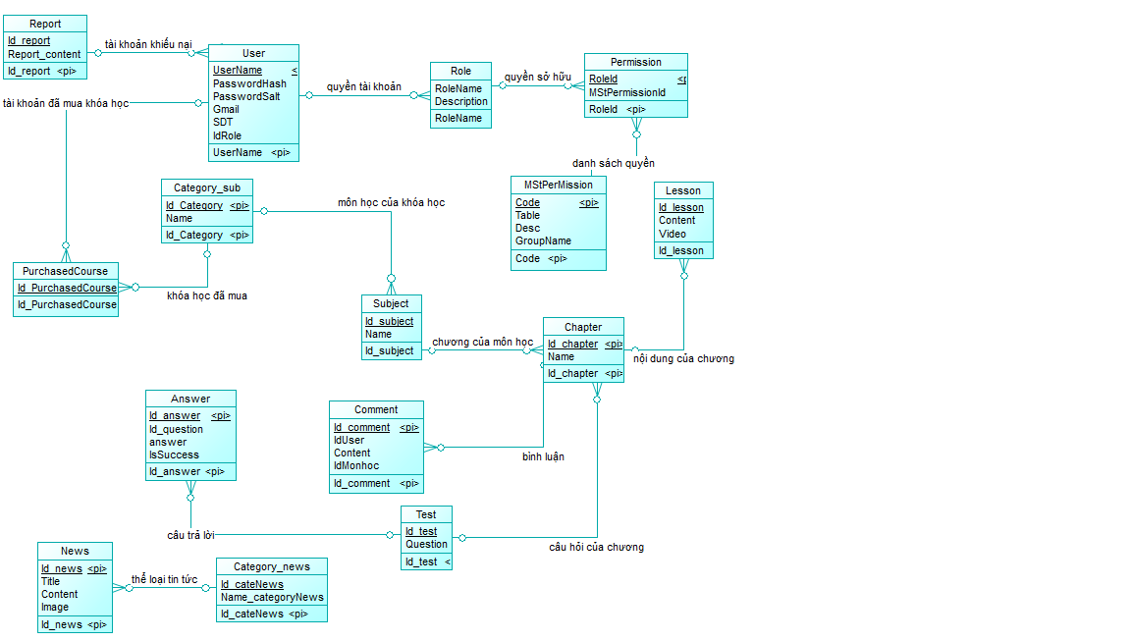

### b) Mô hình DFD

*Mô hình DFD (Cấp 0)

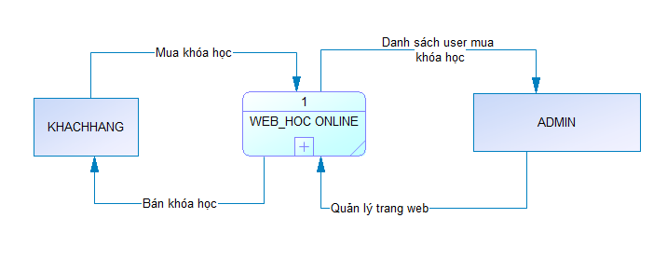

*Mô hình DFD (Cấp 1)

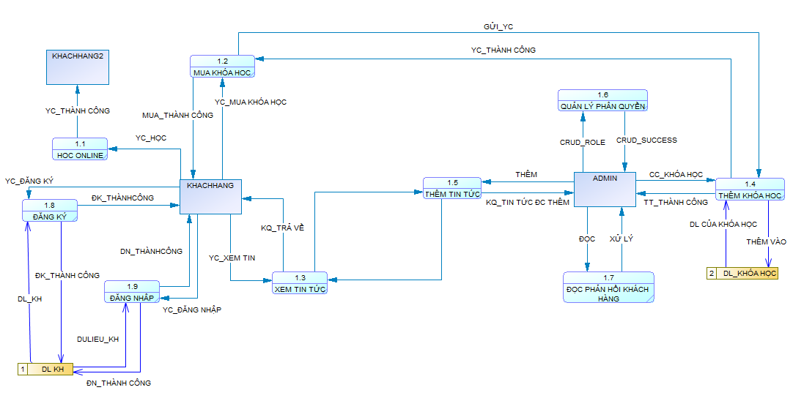

## 2. Các bảng CSDL

|  |  |  |  |
| --- | --- | --- | --- |
| **Thực thể User** | | | |
| **Thuộc tính** | **Kiểu dữ liệu** | **Ý nghĩa** | **Ghi chú** |
| UserName | String | Tên tài khoản | Khóa chính |
| PasswordHash | String | Mật khẩu thực |  |
| PasswordSalt | String | Chuỗi băm dữ liệu |  |
| Gmail | Nvarchar | Gmail |  |
| SDT | Number | Số điện thoại |  |
| IdRole | Integer | Mã quyền | Khóa ngoại |

Bảng 1. Thực thể User

|  |  |  |  |
| --- | --- | --- | --- |
| **Thực thể Role** | | | |
| **Thuộc tính** | **Kiểu dữ liệu** | **Ý nghĩa** | **Ghi chú** |
| Rolename | String | Tên quyền | Khóa chính |
| Description | String | Mô tả quyền |  |

Bảng 2. Thực thể Role

|  |  |  |  |
| --- | --- | --- | --- |
| **Thực thể Permission** | | | |
| **Thuộc tính** | **Kiểu dữ liệu** | **Ý nghĩa** | **Ghi chú** |
| RoleId | Integer | Mã quyền | Khóa chính |
| MStPermission | String | Nội dung của quyền |  |

Bảng 3. Thực thể Permission

|  |  |  |  |
| --- | --- | --- | --- |
| **Thực thể MStPermission** | | | |
| **Thuộc tính** | **Kiểu dữ liệu** | **Ý nghĩa** | **Ghi chú** |
| Code | String | Mã | Khóa chính |
| Table | String | Bảng |  |
| Desc | String | Mô tả quyền |  |
| GroupName | String | Tên nhóm |  |

Bảng 4. Thực thể MStPermission

|  |  |  |  |
| --- | --- | --- | --- |
| **Thực thể Category_sub** | | | |
| **Thuộc tính** | **Kiểu dữ liệu** | **Ý nghĩa** | **Ghi chú** |
| Id_category | Integer | Mã khóa học | Khóa chính |
| Name | String | Tên |  |

Bảng 5. Thực thể Category_sub

|  |  |  |  |
| --- | --- | --- | --- |
| **Thực thể Subject** | | | |
| **Thuộc tính** | **Kiểu dữ liệu** | **Ý nghĩa** | **Ghi chú** |
| Id_subject | Integer | Mã môn học | Khóa chính |
| Name | String | Tên |  |
| Id_category | Integer | Mã khóa học | Khóa ngoại |

Bảng 6. Thực thể Subject

|  |  |  |  |
| --- | --- | --- | --- |
| **Thực thể Chapter** | | | |
| **Thuộc tính** | **Kiểu dữ liệu** | **Ý nghĩa** | **Ghi chú** |
| Id_chapter | Integer | Mã chương | Khóa chính |
| Name | String | Tên |  |
| Id_subject | Integer | Mã môn học | Khóa ngoại |

Bảng 7. Thực thể Chapter

|  |  |  |  |
| --- | --- | --- | --- |
| **Thực thể Lesson** | | | |
| **Thuộc tính** | **Kiểu dữ liệu** | **Ý nghĩa** | **Ghi chú** |
| Id_lesson | Integer | Mã nội dung chương | Khóa chính |
| Content | String | Nội dung |  |
| Id_chapter | Integer | Mã chương | Khóa ngoại |

Bảng 8. Thực thể Lesson

|  |  |  |  |
| --- | --- | --- | --- |
| **Thực thể Test** | | | |
| **Thuộc tính** | **Kiểu dữ liệu** | **Ý nghĩa** | **Ghi chú** |
| Id_test | Integer | Mã kiểm tra | Khóa chính |
| Question | String | Câu hỏi |  |

Bảng 9. Thực thể Test

|  |  |  |  |
| --- | --- | --- | --- |
| **Thực thể Answer** | | | |
| **Thuộc tính** | **Kiểu dữ liệu** | **Ý nghĩa** | **Ghi chú** |
| Id_answer | Integer | Mã câu trả lời | Khóa chính |
| Id_question | Integer | Mã câu hỏi |  |
| Answer | String | Câu trả lời |  |
| IsSuccess | Bool | Câu trả lời đúng |  |

Bảng 10. Thực thể Answer

|  |  |  |  |
| --- | --- | --- | --- |
| **Thực thể Comment** | | | |
| **Thuộc tính** | **Kiểu dữ liệu** | **Ý nghĩa** | **Ghi chú** |
| Id_comment | Integer | Mã bình luận | Khóa chính |
| IdUser | Integer | Mã người dùng | Khóa ngoại |
| Content | String | Nội dung |  |
| IdMonhoc | Integer | Mã môn học |  |

Bảng 11. Thực thể Comment

|  |  |  |  |
| --- | --- | --- | --- |
| **Thực thể Report** | | | |
| **Thuộc tính** | **Kiểu dữ liệu** | **Ý nghĩa** | **Ghi chú** |
| Id_report | Integer | Mã khiếu nại | Khóa chính |
| IdUser | Integer | Mã người dùng | Khóa ngoại |
| Report_content | String | Khiếu nại nội dung |  |

Bảng 12. Thực thể Report

|  |  |  |  |
| --- | --- | --- | --- |
| **Thực thể News** | | | |
| **Thuộc tính** | **Kiểu dữ liệu** | **Ý nghĩa** | **Ghi chú** |
| Id_news | Integer | Mã tin tức | Khóa chính |
| Title | String | Tiêu đề |  |
| Content | String | Nội dung |  |
| Image | String | Hình ảnh |  |
| Id_cateNews | Integer | Thể loại tin tức | Khóa ngoại |

Bảng 13. Thực thể News

|  |  |  |  |
| --- | --- | --- | --- |
| **Thực thể Category_news** | | | |
| **Thuộc tính** | **Kiểu dữ liệu** | **Ý nghĩa** | **Ghi chú** |
| Id_cateNews | Integer | Thể loại tin tức | Khóa chính |
| Name_categoryNews | String | Tên thể loại tin tức |  |

Bảng 14. Thực thể Category_News

|  |  |  |  |
| --- | --- | --- | --- |
| **Thực thể PurchasedCourse** | | | |
| **Thuộc tính** | **Kiểu dữ liệu** | **Ý nghĩa** | **Ghi chú** |
| Id_categorysub | Integer | Mã môn học | Khóa ngoại |
| IdUser | Integer | Mã người dùng | Khóa ngoại |
| Id_PurchasedCourse | Integer | Mã đơn hàng | Khóa chính |

Bảng 15. Thực thể PurchasedCourse

# 

# CHƯƠNG 5: ĐẶC TẢ GIAO DIỆN

## 1. Giao diện trang chủ dành cho khách hàng

Khách hàng đăng nhập tài khoản của mình tại giao diện này

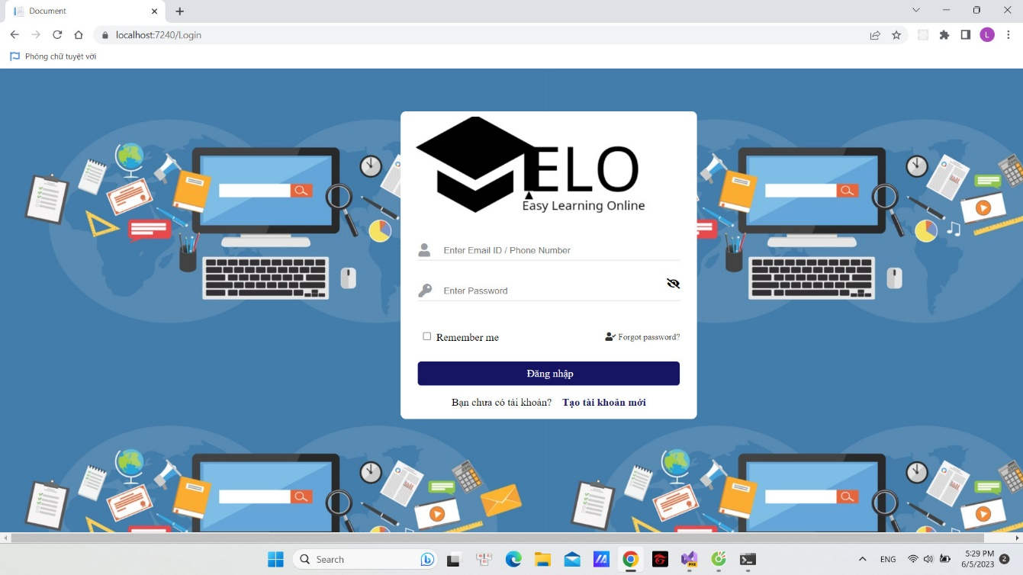

Hình 5.1 Giao diện đăng nhập

Khách hàng đăng ký tài khoản của mình tại giao diện này, điền tên tài khoản, mật khẩu, gmail, sđt để hoàn tất việc đăng ký tài khoản

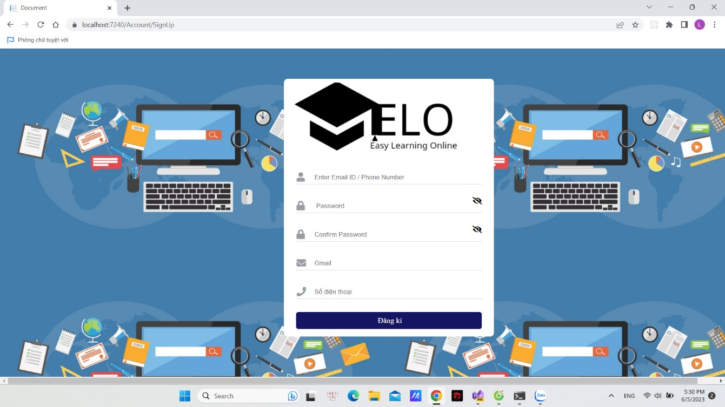

Hình 5.2 Giao diện đăng ký

Danh sách các khóa học trả tiền khách hàng mua khóa học tại đây, sau khi mua thành công khách hàng có thể học môn học đã mua

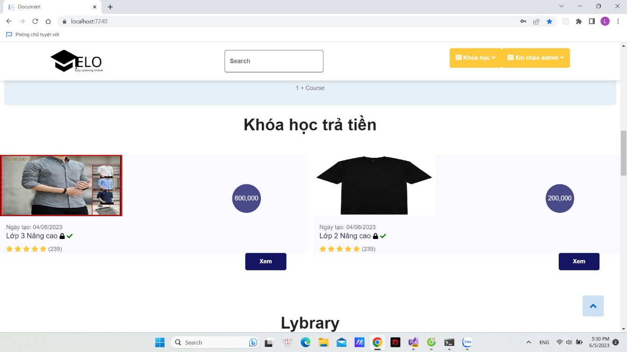

Hình 5.3 Giao diện khóa học trả tiền

Danh sách các khóa học có lượt người học nhiều nhất, các khóa học được nhiều học viên yêu thích sẽ xuất hiện ở đây

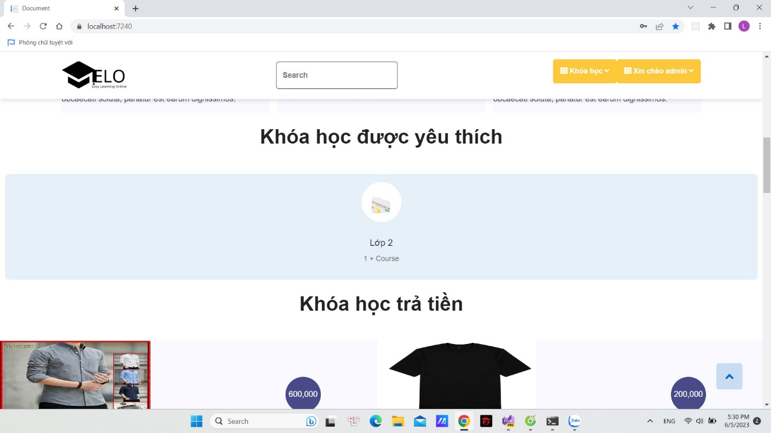

Hình 5.4 Giao diện khóa học yêu thích

Khi ấn vào khóa học sẽ trả ra giao diện này, đây là giao diện chứa các mục lớn của bài học

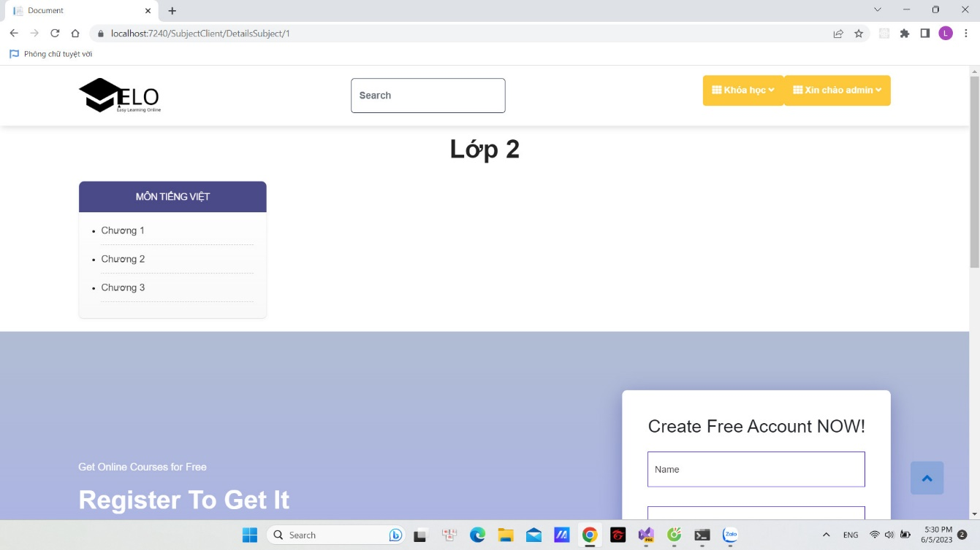

Hình 5.5 Giao diện khóa học

Giao diện để học viên học tập chứa các nội dung bài học và trong bài học có lồng các bài kiểm tra nhỏ để học viên củng cố kiến thức

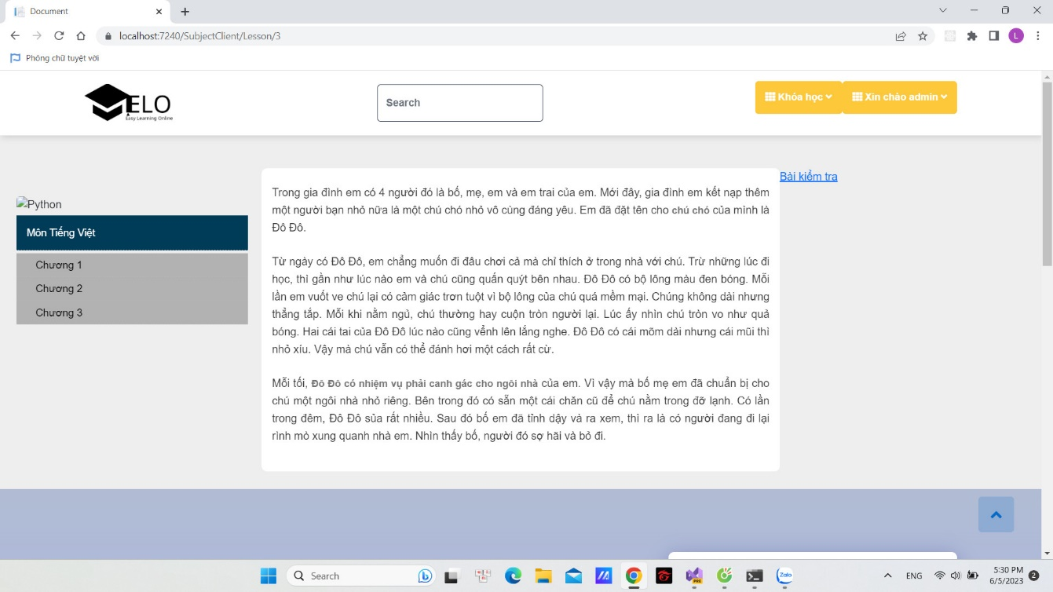

Hình 5.6 Giao diện học tập

Học viên làm bài kiểm tra để củng cố kiến thức vừa học nếu chọn sai sẽ thông báo là câu trả lời sai và ngược lại

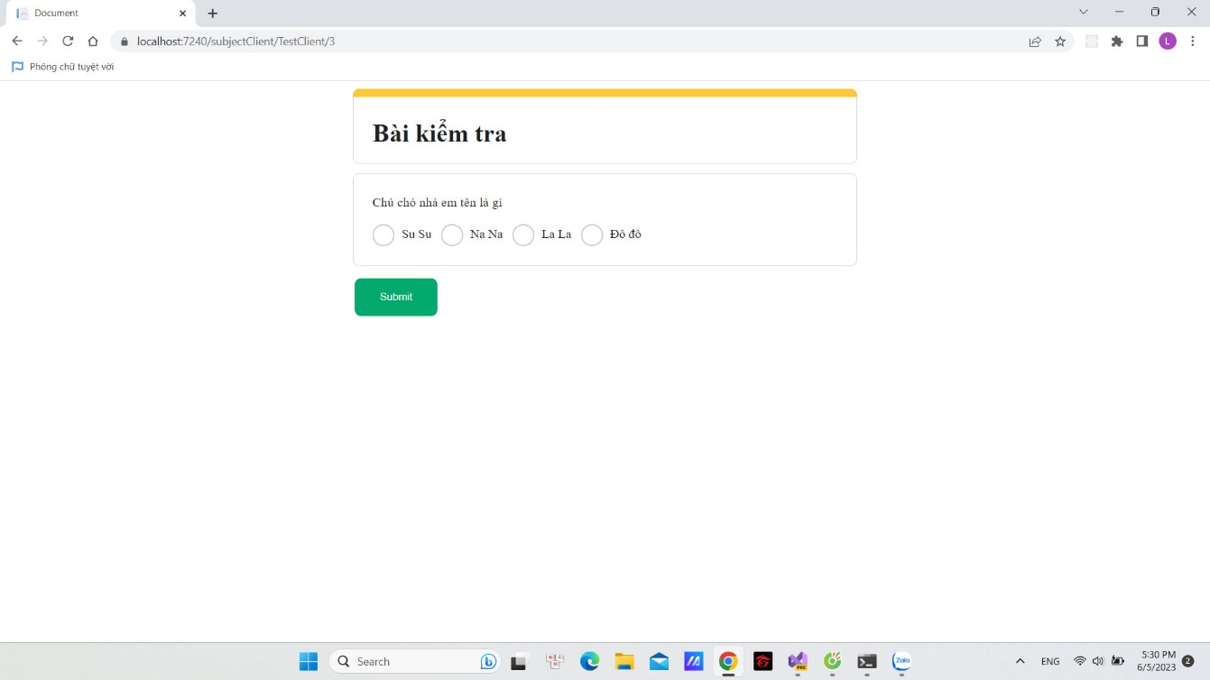

Hình 5.7 Giao diện kiểm tra

## 2. Giao diện dành cho ban quản trị

Trang quản lý dành cho admin giúp admin quản lý các user đang sử dụng hệ thống

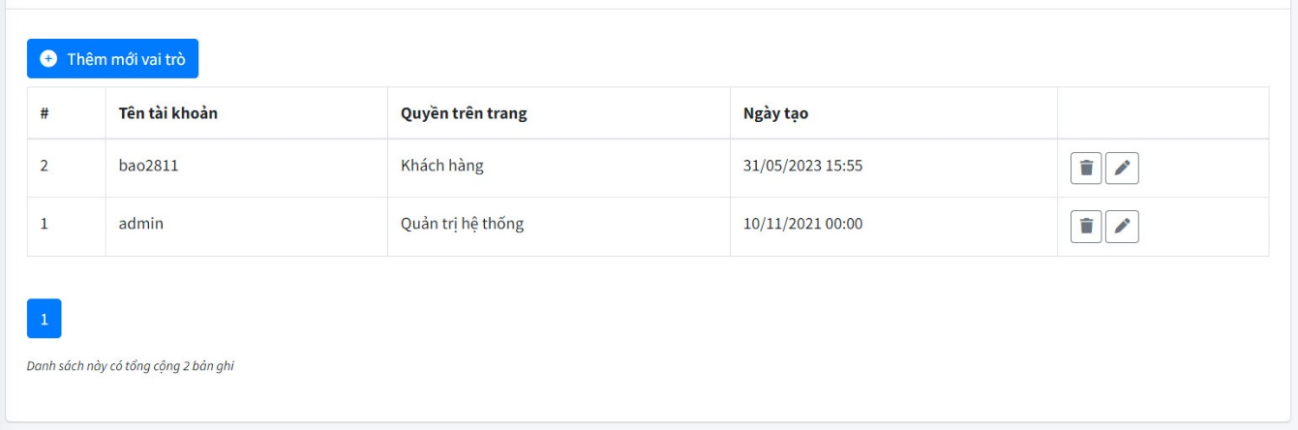

Hình 5.8 Giao diện danh sách user

Danh sách quyền của hệ thống giúp dễ dàng quản lý toàn bộ hệ thống

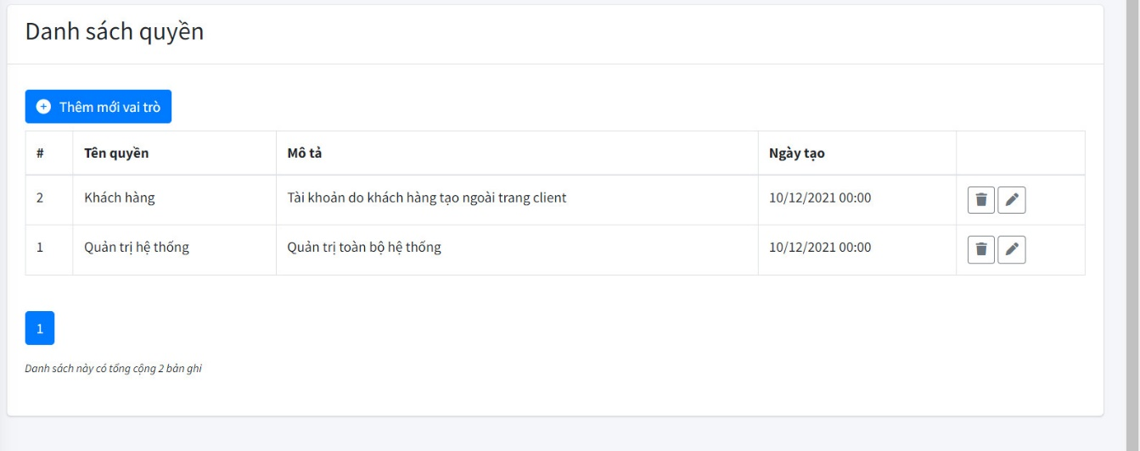

Hình 5.9 Giao diện quản lý quyền

Các thể loại tin tức của hệ thống giúp admin dễ phân loại các tin tức trên hệ thống

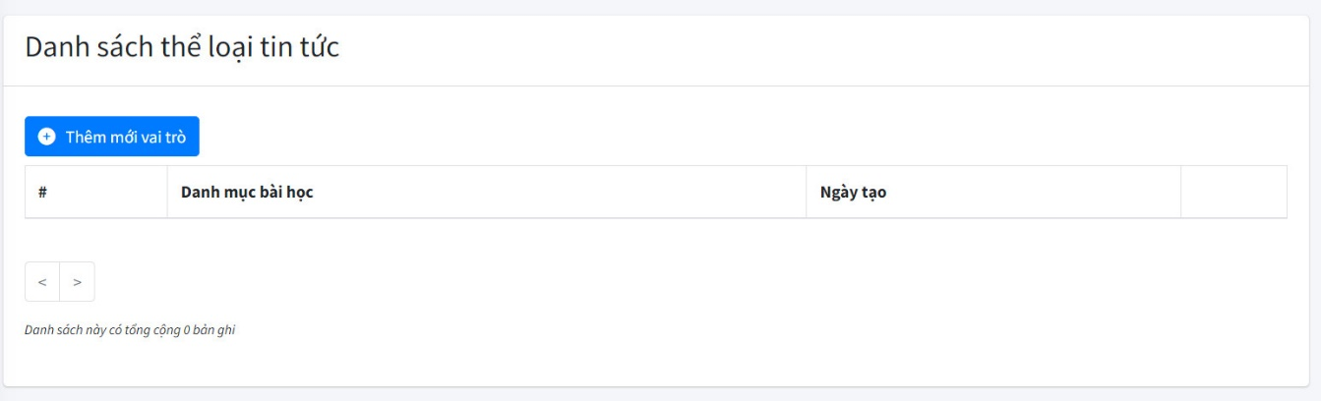

Hình 5.10 Giao diện danh sách thể loại tin tức

Danh sách tin tức của trang web

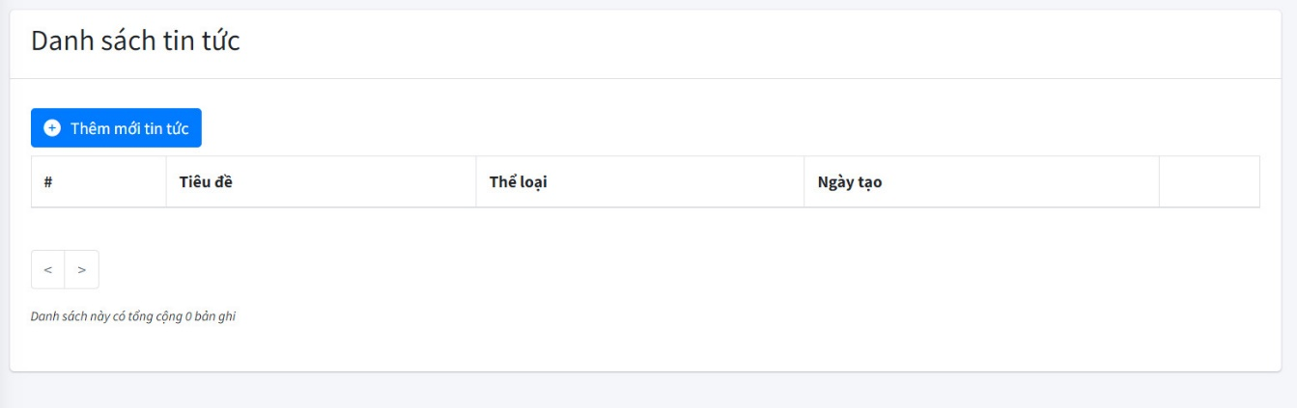

Hình 5.11 Giao diện danh sách tin tức

Danh sách môn học của trang web admin thêm khóa học vào và sau đó môn học sẽ xuất hiện trên hệ thống client

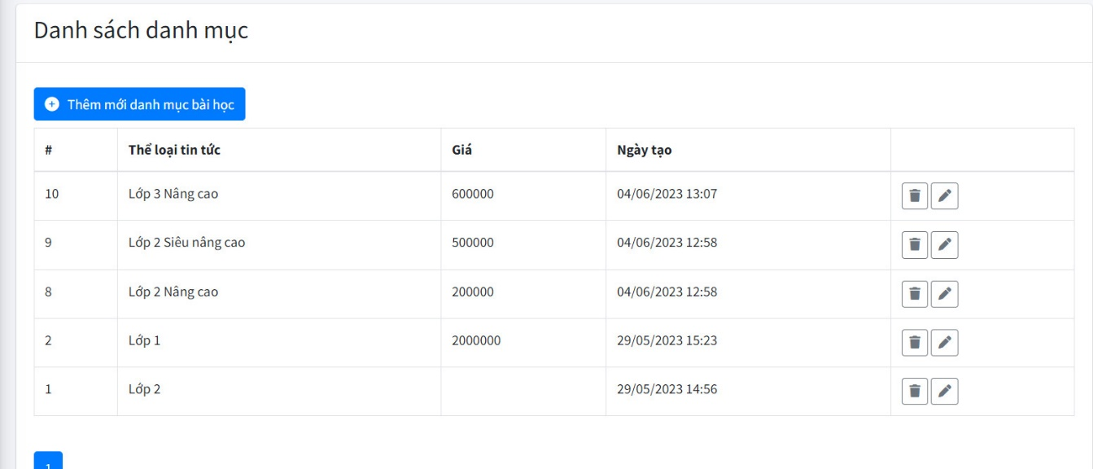

Hình 5.12 Giao diện danh sách danh mục

Danh sách các môn học của khóa học

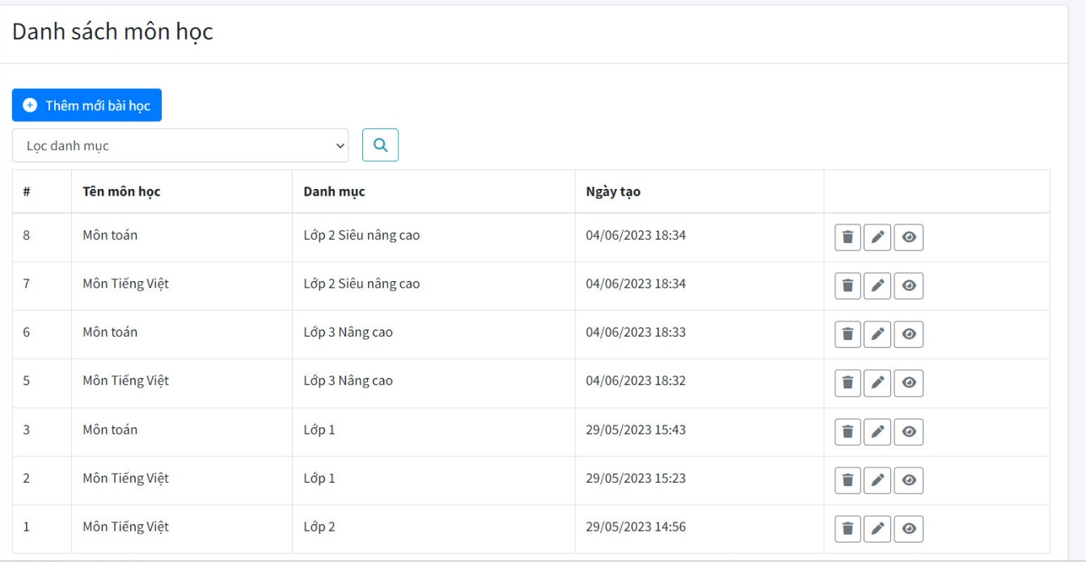

Hình 5.13 Giao diện danh sách môn học

Danh sách các chương của khóa học

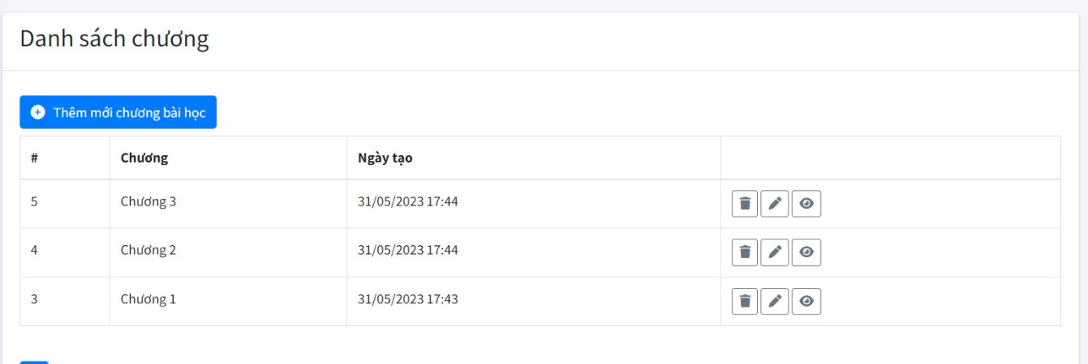

Hình 5.14 Giao diện danh sách chương

Danh sách nội dung của các bài học

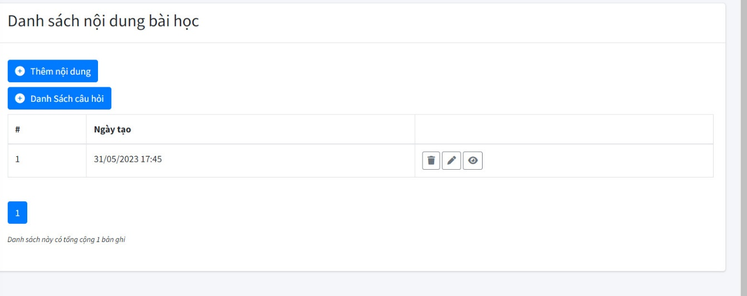

Hình 5.15 Giao diện danh sách nội dung bài học

Danh sách các bài kiểm tra của bài học

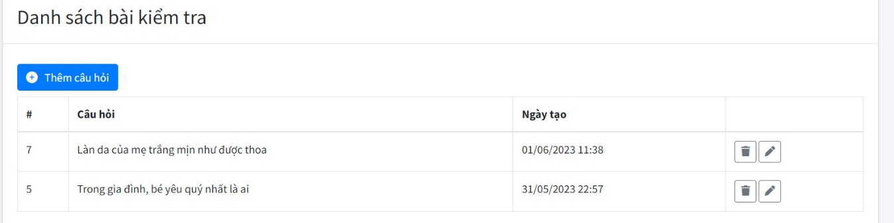

Hình 5.16 Giao diện danh sách bài kiểm tra

# CHƯƠNG 6: KẾT LUẬN

**1) Nhận xét**

Sau khi hoàn thiện một số chức năng chính cho website như: đăng nhập, đăng ký, quản lý thông tin người dùng, quản lý sản phẩm, quản lý đặt hàng,… thì website đã có thể đáp ứng nhu cầu sử dụng của khách hàng, tuy nhiên đây là lần đầu tiên nhóm tự phát triển và hoàn thiện một website nên còn nhiều sai sót trong quá trình làm cũng như hoàn thiện và chưa tối ưu như những website bán hàng online khác trên thị trường.

**2) Ưu điểm**

- Giao diện thân thiện với người dùng.

- Không có nhiều thao tác phức tạp nên giúp người dùng dễ dàng tiếp cận và sử dụng trang web.

- Giải quyết việc mua thực phẩm, … nhanh chóng thông qua website, tiết kiện thời gian đi lại.

**3) Nhược điểm**

Chức năng, giao diện vẫn chưa chuyên nghiệp so với các website đã có trên Internet hiện nay.

**4) Hướng phát triển**

Bên cạnh việc thương mại thì vấn đề cần phải tập trung thu hút khách hàng. Từ đó, nên thời gian sau này sẽ cần bổ sung các chức năng về kiểm kê: Thống kê xuất - nhập - tồn, thống kê doanh thu, quản lý kho (kiểm tra lượng sản phẩm tồn kho tự động), thanh toán online qua Momo hoặc các ví điện tử hiện nay. Ngoài ra, từ giao diện chương trình hoạt động trên nền tảng có thể phát triển thêm khả năng tương thích về giao diện khi chạy trên nền tảng di (Android, IOS,…) để khách hàng đặt mua hàng sẽ nhanh chóng hơn khi không có máy tính, từ đó sẽ tiếp cận được với nhiều người dùng hơn.

# TÀI LIỆU THAM KHẢO

[1]. Dương Anh Đức, Giáo trình phân tích và thiết kế hướng đối tượng bằng UML.

[2]. Huỳnh Anh Đức, Kỹ thuật và ứng dụng UML, NXB lao động.

[3].Nguyễn Tiến – Ngô Quốc Việt, Kỹ thuật và ứng dụng bằng UML, NXB thống kê.

[4]. Phạm Hữu Khang ,C# 2005: Lập trình Windowns Form ( Tập 2).

[5]. Phạm Hữu Khang, C# 2005: Lập trình hướng đối tượng ( Tập 3).

[6]. Phạm Hữu Khang, C# 2005: Lập trình cơ sở dữ liệu( Tập 4).

[7]. Đề cương bài giảng: Lý thuyết cơ sở dữ liệu, giáo trình trường ĐHSP KT Hưng Yên.

[8]. Đề cương bài giảng: Lập trình hướng đối tượng, giáo trình trường ĐHSP KT Hưng Yên.

# PHỤ LỤC HƯỚNG DẪN CÀI ĐẶT

Noticed: Các bước hướng dẫn sau đây sẽ giúp chạy được trang web trên Localhost.

Bước 1. Trong folder dự án, click chuột phải vào file có đuôi .sln và chọn Open with Microsoft Visual Studio 2022 (có thể chọn VS2019, tuy nhiên phải hổ trợ .NET bản mới hơn như là 5.0). Xem hình bên dưới.

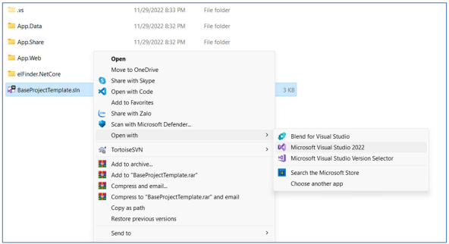

Hình 17. Hướng dẫn cài đặt – bước 1

Bước 2. Trong cửa sổ màn hình Visual Studio, xem phần Solution Explorer, click chuột phải vào App.Web rồi chọn Build. Xem hình dưới.

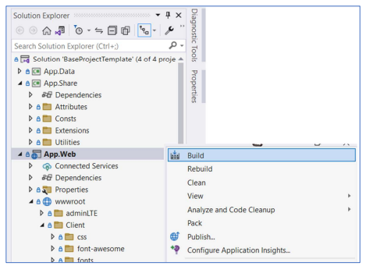

Hình 18. Hướng dẫn cài đặt – bước 2

Bước 3. Chọn nút IIS Express để chạy (hình dưới) và xem kết quả.

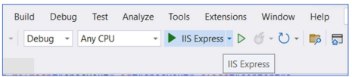

Hình 19. Hướng dẫn cài đặt – bước 3

Bước 4. Để có được dữ liệu, file .sql trong folder cài đặt sẽ lưu trữ chúng, mở file data.sql trong folder cài đặt bằng cách right click rồi chọn Open with SSMS 18. (hình bên dưới) rồi chọn *Excecute* hoặc nhấn tổ hợp Alt + X trong cửa sổ SQL Server.

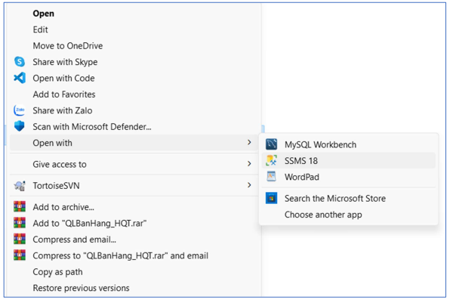

Hình 20. Hướng dẫn cài đặt – bước 4

Bước 5. Chạy lại và xem kết quả.